2020-IR-03-deu Geldtransport
6yo–8yo:  – | 8yo–10yo:  – | 10yo–12yo:  – | 12yo–14yo:  – | 14yo–16yo:  hard | 16yo–19yo:  medium
Answer Type: Dropdown-Select
Categories (click to choose):  ☐ algorithms and programming  ☑ data structures and representations |  |  | ☐ computer processes and hardware  ☐ communication and networking  ☐ interactions, systems and society

Body
Bina geht gerne schwimmen. Dazu verpackt sie ihr Geld jeweils in wasserdichte Beutel, damit das Metall nicht zu rosten beginnt. Gestern hatte Bina drei Beutel mit 1, 3 und 4 Münzen dabei. Damit konnte sie zwar eine Birne passend (also ohne Rückgeld) mit verschlossenen Beuteln bezahlen, aber nicht einen Apfel.
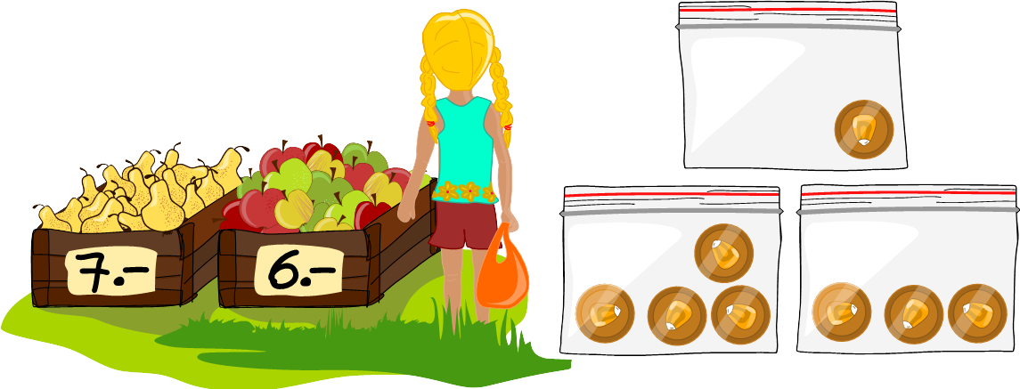
Heute hat Bina 63 identische Münzen dabei. Diese möchte sie so auf verschiedene Beutel aufteilen, dass sie jeden Betrag zwischen 1 und 63 Münzen mit verschlossenen Beuteln passend bezahlen kann.

Question / Challenge
Was ist die kleinste Anzahl Beutel, mit der Bina auskommt?

Answer Options / Interactivity Description
Input field for one number. Only correct answer: 6
Alternative, if the above is problematic for the implementation:
Dropdown with the following options: 4 Beutel, 5 Beutel, 6 Beutel, 7 Beutel, 8 Beutel, 15 Beutel, 16 Beutel, 31 Beutel, 32 oder mehr Beutel.

Answer Explanation
Die richtige Antwort ist 6 Beutel:
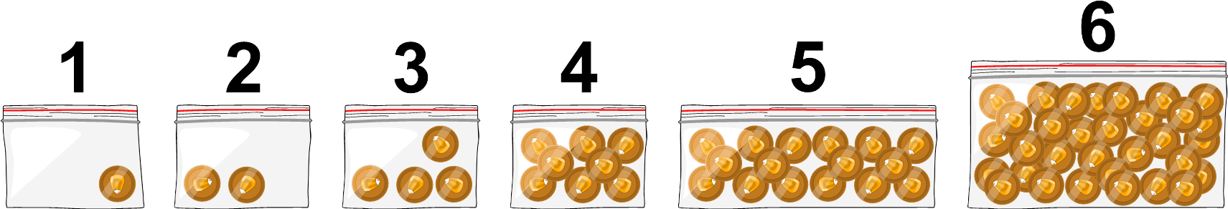Bina kann die Münzen wie folgt auf die 6 Beutel aufteilen:
- Beutel 1: 1 Münze
- Beutel 2: 2 Münzen
- Beutel 3: 4 Münzen
- Beutel 4: 8 Münzen
- Beutel 5: 16 Münzen
- Beutel 6: 32 Münzen
Bina hat dann total 1 + 2 + 4 + 8 + 16 + 32 = 63 Münzen in den Beuteln und kann jeden Gesamtbetrag von 1 bis zu 63 Münzen passend mit verschlossenen Beuteln bezahlen.
Um 13 Münzen zu bezahlen, kann sie beispielsweise mit den Beuteln 1, 3 und 4 bezahlen.
Die Tabelle unten zeigt, wie jeder Gesamtbetrag von mit der richtigen Auswahl von diesen 6 Beuteln passend bezahlt werden kann. Eine Zelle enthält eine 1, wenn Bina den entsprechenden Beutel zur Bezahlung benützt, und sonst 0.
Betrag | 32 | 16 | 8 | 4 | 2 | 1 |  | Betrag | 32 | 16 | 8 | 4 | 2 | 1
0 | 0 | 0 | 0 | 0 | 0 | 0 |  | 32 | 1 | 0 | 0 | 0 | 0 | 0
1 | 0 | 0 | 0 | 0 | 0 | 1 |  | 33 | 1 | 0 | 0 | 0 | 0 | 1
2 | 0 | 0 | 0 | 0 | 1 | 0 |  | 34 | 1 | 0 | 0 | 0 | 1 | 0
3 | 0 | 0 | 0 | 0 | 1 | 1 |  | 35 | 1 | 0 | 0 | 0 | 1 | 1
4 | 0 | 0 | 0 | 1 | 0 | 0 |  | 36 | 1 | 0 | 0 | 1 | 0 | 0
5 | 0 | 0 | 0 | 1 | 0 | 1 |  | 37 | 1 | 0 | 0 | 1 | 0 | 1
6 | 0 | 0 | 0 | 1 | 1 | 0 |  | 38 | 1 | 0 | 0 | 1 | 1 | 0
7 | 0 | 0 | 0 | 1 | 1 | 1 |  | 39 | 1 | 0 | 0 | 1 | 1 | 1
8 | 0 | 0 | 1 | 0 | 0 | 0 |  | 40 | 1 | 0 | 1 | 0 | 0 | 0
9 | 0 | 0 | 1 | 0 | 0 | 1 |  | 41 | 1 | 0 | 1 | 0 | 0 | 1
10 | 0 | 0 | 1 | 0 | 1 | 0 |  | 42 | 1 | 0 | 1 | 0 | 1 | 0
11 | 0 | 0 | 1 | 0 | 1 | 1 |  | 43 | 1 | 0 | 1 | 0 | 1 | 1
12 | 0 | 0 | 1 | 1 | 0 | 0 |  | 44 | 1 | 0 | 1 | 1 | 0 | 0
13 | 0 | 0 | 1 | 1 | 0 | 1 |  | 45 | 1 | 0 | 1 | 1 | 0 | 1
14 | 0 | 0 | 1 | 1 | 1 | 0 |  | 46 | 1 | 0 | 1 | 1 | 1 | 0
15 | 0 | 0 | 1 | 1 | 1 | 1 |  | 47 | 1 | 0 | 1 | 1 | 1 | 1
16 | 0 | 1 | 0 | 0 | 0 | 0 |  | 48 | 1 | 1 | 0 | 0 | 0 | 0
17 | 0 | 1 | 0 | 0 | 0 | 1 |  | 49 | 1 | 1 | 0 | 0 | 0 | 1
18 | 0 | 1 | 0 | 0 | 1 | 0 |  | 50 | 1 | 1 | 0 | 0 | 1 | 0
19 | 0 | 1 | 0 | 0 | 1 | 1 |  | 51 | 1 | 1 | 0 | 0 | 1 | 1
20 | 0 | 1 | 0 | 1 | 0 | 0 |  | 52 | 1 | 1 | 0 | 1 | 0 | 0
21 | 0 | 1 | 0 | 1 | 0 | 1 |  | 53 | 1 | 1 | 0 | 1 | 0 | 1
22 | 0 | 1 | 0 | 1 | 1 | 0 |  | 54 | 1 | 1 | 0 | 1 | 1 | 0
23 | 0 | 1 | 0 | 1 | 1 | 1 |  | 55 | 1 | 1 | 0 | 1 | 1 | 1
24 | 0 | 1 | 1 | 0 | 0 | 0 |  | 56 | 1 | 1 | 1 | 0 | 0 | 0
25 | 0 | 1 | 1 | 0 | 0 | 1 |  | 57 | 1 | 1 | 1 | 0 | 0 | 1
26 | 0 | 1 | 1 | 0 | 1 | 0 |  | 58 | 1 | 1 | 1 | 0 | 1 | 0
27 | 0 | 1 | 1 | 0 | 1 | 1 |  | 59 | 1 | 1 | 1 | 0 | 1 | 1
28 | 0 | 1 | 1 | 1 | 0 | 0 |  | 60 | 1 | 1 | 1 | 1 | 0 | 0
29 | 0 | 1 | 1 | 1 | 0 | 1 |  | 61 | 1 | 1 | 1 | 1 | 0 | 1
30 | 0 | 1 | 1 | 1 | 1 | 0 |  | 62 | 1 | 1 | 1 | 1 | 1 | 0
31 | 0 | 1 | 1 | 1 | 1 | 1 |  | 63 | 1 | 1 | 1 | 1 | 1 | 1

Mit weniger als 6 Beuteln kann Bina ihr Ziel nicht erreichen. Jeden Beutel kann sie beim Bezahlen entweder benützen oder nicht, es gibt also genau zwei Möglichkeiten pro Beutel. Mit nur 5 oder noch weniger Beuteln hätte sie insgesamt also höchstens 2⁵ = 2 ∙ 2 ∙ 2 ∙ 2 ∙ 2 = 32 Kombinationsmöglichkeiten. Somit könnte sie höchstens 32 verschiedene Gesamtbeträge bezahlen passend bezahlen, was nicht für alle Gesamtbeträge bis 63 Münzen ausreicht.

It’s Informatics
In dieser Aufgabe geht es um Binärzahlen. Binärzahlen werden in der Mathematik und Informatik auf verschiedene Weisen untersucht. Mathematik betrachtet vor allem ihre Eigenschaften, wohingegen sich die Informatik mehr mit ihren Anwendungen beschäftigt. Computer nützen die Binärzahlen um ganz unterschiedliche Arten von Informationen darzustellen: Dokumente, Bilder, Stimmen, Videos und Zahlen, sogar die Programme und Apps, die wir alle benützen, sind als Binärzahlen codiert. Die Einheit ist ein Bit (Binary digit = Binärziffer), das entweder 0 oder 1 sein kann. Ein Bit kann alleine also nur zwei Möglichkeiten unterscheiden. Mit zwei Bits kann man hingegen schon vier Möglichkeiten unterscheiden: 00, 01, 10 und 11. In der vorliegenden Aufgabe benützt Bina 6 Bits (Beutel), um damit 2⁶ = 64 verschiedene Beträge darzustellen.
In Computern werden Bits gewöhnlich in Achtergruppen zusammengefasst; eine solche Achtergruppe nennt man ein Byte. Ein Byte kann 2⁸ = 256 verschiedene Zahlen darstellen, 0 bis 255.

Keywords and Websites
Binärzahlen, Datendarstellung, Logik
https://de.wikipedia.org/wiki/Binärcode

Wording and Phrases
Beutel: Ziploc bag
Rückgeld: Change (when paying for something)
Passend bezahlen: Pay with the exact amount, requiring no change.
Binärzahl: Binary number
Binärziffer: Binary digit

Comments
By: Pieter Waker (svn: waker) on 2020-04-23 Non-assigned review:
Rating as is: 4/6, Potential: 5/6, It's informatics section: Can be improved, An interesting way to introduce the topic. The use of the word "bill" would be a problem in some coutries where a bill is an invoice or statement of account. Paper money is usually called "notes" in those countries. Some text suggestions: Dan, the beaver, usually carries his money in waterproof bags to keep it dry while swimming. Today, he has 63 one-Bebro bills and wants to put them in a number of bags so that he can pay any amount from 1 Bebro to 63 Bebros by just handing over the bags without opening them. Question / Challenge: What is the smallest number of bags he needs?
========================================
By: Greg Lee (svn: lee) on 2020-04-25 Assigned review: Rating as is: 4/6, Potential: 5/6, It's informatics section: Great as it is now Very nice task, short and clear. However, "pay without opening any bags" probably needs to be reworded or explained. How does any one know how many Bebro bills are in each bag?
========================================
Authors’ response to the reviews: By: Hamed Mohebbi on 2020-05-11: I have updated the text in light of the comments. The answer to this question "How does anyone know how many Bebro bills are in each bag?" is that Dan himself knows and others trust him! Otherwise, they can open the bags and count the money, on their own responsibility I have also improved 'Its Informatics' part.
----------------------------------------
Jiří Vaníček, CZ, vanicek@pf.jcu.cz, 2020-05-20:
- Banknotes in the body changed to coins (which could be easily counted even in transparent bag).
- A table with all possibilities to pay 1 to 63 Bebros has been added.
- Motivating picture of coins in transparent bag has been added.
----------------------------------------
pre-D-A-CH-HU-comments:
Christian Datzko: the concept of “money back” must be forbidden explicitly. // a proof is missing why the binary number system is minimal in this application // coins in plastic bags might be a thing in certain countries, but in Europe it would be looked at as suspicious because it might be a fraud.
Susanne Datzko: Graphik-Lizenz überprüfen, kann man das lösen ohne Vorwissen?
Zsuzsa Pulhar: Die Geschichte gefällt mir nicht besonders.
Wolfgang Pohl: YABNuT (yet another binary numbers task)
Jean-Philipp Pellet: Probably harder than indicated
==================================
Fabian Frei, fabian.frei@inf.ethz.ch, Switzerland 2020-07-18: German adaptation

Graphics and Other Files
2020-IR-03-deu.odt This file.
2020-IR-03_taskbody.svg, 2020-IR-03_solution[-compatible]: from scratch by Susanne Datzko

Authors
Amirmohammad Djazbi, samdjazby@gmail.com, Iran
Hamed Mohebbi, hmdnohebbi@gmail.com, Iran

Contributors
Fabian Frei, fabian.frei@inf.ethz.ch, Switzerland
Jiří Vaníček, vanicek@pf.jcu.cz, Czech Republic
Susanne Datzko, susanne.datzko@inf.ethz.ch, Switzerland

Graphics
Susanne Datzko, susanne.datzko@inf.ethz.ch, Switzerland

License

Copyright © 2020 Bebras – International Challenge on Informatics and Computational Thinking. This work is licensed under a Creative Commons Attribution-ShareAlike 4.0 International License. https://creativecommons.org/licenses/by-sa/4.0/.

